Referat fra høstens første møte 8. august 2019.
President Jonas ønsket velkommen i vårt nye møtelokale i kafeen. Han tente lys for de som faller utenfor i skolesystemet vårt. Deretter informerte han om Per Oves sykdom, og at han sannsynligvis ikke ville kunne møte dette halvåret.
4.-6. oktober er det Distriktskonferanse i Haugesund, og president, Jonas, og sekretær, Helge Sk. møter der.
Så var det kaffi, deilige tebrød og koselig prat! Loddsalget innbrakte 700kr, og vinnere ble Einar og Terje S.
Presidenten avsluttet møtet med et lite "godord": det er bedre å ta seg en dram, enn å være sur på andre som gjør det".
Liv H.A. 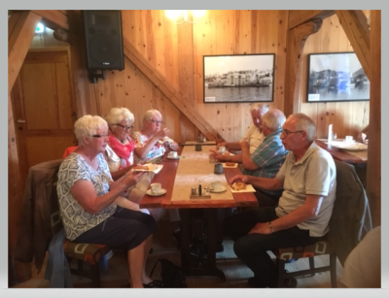

Referat fra møtet 15.08.2019
Møtet var i si sin helhet viet de ulike komiteene og deres planer og ønsker i det forestående klubbår. Før gruppearbeidet tok til reflekterte president Jonas og Eli litt om de mest aktuelle og fokuserte oppgavene, blant annet kriteriene for nye og ulike typer medlemskap.
Men det var bare å slå fast; det som nå og i lang tid har stått i fokus er medlemsutviklingen. Klubbens eksistens og videre liv er avhengig av påfyll av flere og helst yngre medlemmer. Et planlagt vervingsmøte den 12. september er derfor avhengig av aktiv og seriøs innsats fra oss alle når det gjelder forslag til aktuelle kandidater.
Viser for øvrig til nylig utsendt skriv fra Eli angående dette emnet. Dette er svært viktig og presserende og må fokuseres!
Etterhver ble det tid til gruppearbeid der de ulike komiteer internt tok for seg sine arbeidsoppgaver der blant annet klubbens 40 års jubileum sto på programmet.
Avslutningsvis vil jeg på vegne av oss alle hilse Per Ove og håpe at alt går bra. Du er savnet, men vi ønsker deg det aller, aller beste og at alt ordner seg og går rette veien.
Terje B

Referat fra møte i Askøy Rotary Klubb torsdag 22.08.2019
Presidenten ønsket velkommen og tente lys for arbeidet med klubbens hovedsatsing, verving av nye medlemmer.
President orienterte refererte fra styremøte 21.8, månedsbrev fra DG, minnet om distriktskonferanse (Jonas, Eli, Helge og Anita (?) deltar) og Guvernørbesøk 26.9.
Vi har fått søknad om støtte fra Ungdomstjenestens «Bakgårdsfest», og møtet bevilget kr. 5.000, - til arrangementet.
I forbindelse med Per Oves sykdomsfravær, vil Lars ta over Kommunikasjons komiteen inntil videre.
3-min:
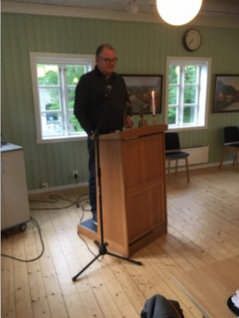
Yngve var sporty, og tok en 3-min (varte i 10-min!) på sparket. Han tok for seg flyselskapenes klasseinndeling fra tidligere tider og frem til nå.

Kvelden program.
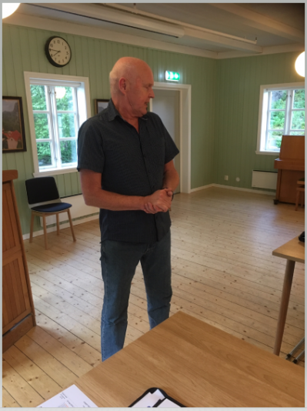
Så var det Jan Einar sin tur, med sitt «Super-ego»-foredrag.
Han er født på Kinn i 1949. Flyttet senere til Øvre Årdal. Etter militæret, flyttet han til Bergen. Og i 1974 flyttet han til Askøy og Skarholmen. Har 2 barn, 1 gutt og 1 jente.
Har alltid vært glad i tegning, og utdannet seg til Kartograf. Jobbet med å tegne inn kummer og stolper på kart i Bergen. Var ansatt i flere firma, som skiftet navn etter som de ble oppkjøpt. I 2000 begynte han for seg selv, sammen med noen kollegaer.
Han holdt et interessant foredrag om sitt yrke, om hvordan man lagde landkart, først med enkle instrumenter, og frem til i dag hvor alt der digitalisert.
Tor L-H / Referent
Referat fra Rotarymøte torsdag 29.08.2019
Det stilte 17 medlemmer samt 2 ektefeller og foredragsholder varaordfører Bård Espelid.
President Jonas ønsket velkommen og det ble tent lys for det kommende kommune- og fylkestingsvalget. Jonas orienterte om at det var gjennomført to komitemøter i forkant av rotarymøtet, (Messekomiteen og Kommunikasjonskomiteen).
Dagens program var en orientering om kommune- og fylkestingsvalget, og Magne hadde fått Bård Espelid til å holde en orientering om dette.
Med utgangspunkt i valglovgivningen og dens gjennomføringsprinsipper ga han oss en grundig innføring i dette. En valghåndbok er utarbeidet som et hjelpemiddel til dem som står for gjennomføringen av valgene. Han ga oss en innføring i dette med å gi personstemmer, og konsekvensen av såkalte «slengere». Dette kan ha størst betydning i kommunevalget, og har vært mye benyttet i Askøy kommune.
Mandatberegningen kan også virke litt komplisert for den menige mann, her brukes noe som heter St. Laguës modifiserte metode.
Hva betyr så valget for Askøy kommune? Det påvirker bare kommunestyret og kan gi endringer i maktstrukturen. Nytt kommunestyre konstituerer seg 20. oktober.
Det er viktig at alle benytter seg av stemmeretten.
Askøy kommune er i en økonomisk vanskelig situasjon, derfor har kommunen gjennomført reduksjon i godtgjørelsen til de folkevalgte, 2 utvalg vil bli slått sammen (oppvekst og levekår), dette for å vise moderasjon. Rådmannen skal også redusere i sin stab, bl.a. vil 2 kommunalsjefstillinger bli fjernet. Rådmannen i Askøy er fast ansatt, denne stillingen burde vært på åremål.
Jonas takket Bård for en grei orientering og overrakte en flaske vin som takk!
Avslutningsvis oppfordret Jonas medlemmene om å komme med forslag på nye medlemmer og i første rekke yngre folk til møte den 12. september.
Lars
referent

